K9R016/3N

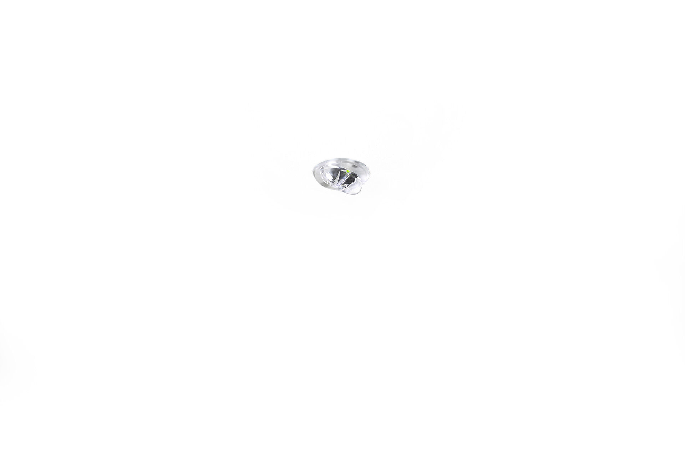
- Mini noodmodule voor vluchtwegverlichting. DALI-2. Inbouw.
- Autonoom armatuur (bevat batterij).
- Afmetingen: Ø 30 mm x 32 mm.
- Minimale afmetingen, met geëxtrudeerd aluminium koellichaam en optionele 5 mm afwerkboord, elektronica in afzonderlijke polycarbonaat behuizing met schroefloze opening, automatische elektrische aansluiting, schroefloze aansluitklemmen (tot 2.5 mm²).
- Lijnvormige lichtverdeling, geoptimaliseerd voor 1 lux langs de as van de vluchtweg.
- Lichtopbrengst in noodwerking: 210 lm.
- Opgenomen vermogen: 1.9 W.
- Spanning: 220-240V.
- Autonomie: 60 minuten. De armatuur bevat lampgegevens, batterijdatum en -type zoals vereist volgens EN 60598-2.22.
- Batterij: 4 x NiMh 1,2V 1,1Ah. Levensduur batterij: 10 jaar.
- Wekelijkse automatische functietest, duurtest elke 13 weken, conform EN 50172 en EN 62034. Bewaking en controle via DALI voor centraal onderhoud. Polariteitonafhankelijke aansluiting via tweedraads BUS-communicatie.
- Isolatieklasse: klasse II.
- Fotobiologische veiligheid EN 62471: RISK GROUP 1 UNLIMITED.
- Koellichaam van geëxtrudeerd aluminium behuizing, RAL9003 - wit.
- IP-graad: IP20.
- IK-graad: IK04.
- Ambient temperature: 5°C - 35°C.
- Gloeidraadtest: 850°C.
- 5 jaar garantie op armatuur, driver, lichtbron en batterij (voor autonome armaturen).
- Certificeringen: CE, ENEC.
- De armatuur is ontwikkeld en geproduceerd volgens standaard EN 60598-2.22 in een bedrijf dat ISO 9001 en ISO 14001 gecertificeerd is.

